蓝牙技术相关调研

**一、发展历史**

1、1994年爱立信公司研发；  
2、1997年爱立信联系其他设备生产商；  
3、1998年二月，诺基亚、苹果、三星组成的一个特殊兴趣小组SIG(Special Interest Group)；  
4、1998年5月，爱立信、诺基亚、东芝、IBM和英特尔公司等五家著名厂商，联合开发；  
5、1999年下半年，微软、摩托罗拉、三星、朗讯等主流设备商广泛推广蓝牙技术应用；  
6、2006年10月13日，Bluetooth SIG（蓝牙技术联盟）发展到200多家联盟成员公司以及约6000家应用成员企业。

**二、版本信息**

蓝牙共有六个版本V1.1/1.2/2.0/2.1/3.0/4.0  
**1、V1.1版本**传输率约在748 - 810kb/s，因是早期设计，容易受到同频率产品干扰，影响通讯质量。  
**2、V1.2版本**同样是只有748 - 810kb/s 的传输率，但在加上了抗干扰跳频功能。  
**3、V2.0+EDR版本**是 1.2 的改良提升版，传输率约在1.8M/s - 2.1M/s，开始支持双工模式——即一面作语音通讯，同时亦可以传输档案/高质素图片，但从1.X标准延续下来的配置流程复杂和设备功耗较大的问题依然存在。  
**4、V2.1版本**更佳的省电效果：通过设定在2个装置之间互相确认讯号的发送间隔来达到节省功耗的目的。  
**5、V3.0+HS版本**蓝牙3.0使用全新的交替射频技术，允许蓝牙协议栈针对不同任务动态地选择正确射频。  
**6、V4.0 版本**蓝牙4.0包括三个子规范，即传统蓝牙技术、高速蓝牙和新的蓝牙低功耗技术。蓝牙 4.0的改进之处主要体现在三个方面，电池续航时间、节能和设备种类上。拥有低成本，跨厂商互操作性，3毫秒低延迟、100米以上超长距离、AES-128加密等诸多特色此外，蓝牙4.0的有效传输距离也有所提升。3.0版本的蓝牙的有效传输距离为10米(约 32英尺)，而蓝牙4.0的有效传输距离最高可达到100米(约328英尺)。

**三、技术特点**

蓝牙是一种短程宽带无线电技术，是实现语音和数据无线传输的全球开放性标准。它使用跳频扩谱（FHSS）、时分多址（TDMA）、码分多址（CDMA）等先进技术，在小范围内建立多种通信与信息系统之间的信息传输。  
**主要技术特点：**

**1、工作频段**：2.4GHz频段，无需申请许可证。大多数国家使用79个频点，载频为(2402+k)MHz（k=0，1, 2…78），载频间隔1MHz。采用TDD时分双工方式。

**2、传输速率**：1Mb/s（V2.0以上版本）  
**3、调试方式**：BT=0.5的GFSK调制，调制指数为0.28-0.35。  
**4、采用跳频技术：**跳频速率为1600跳/秒，在建链时（包括寻呼和查询）提高为3200跳/秒。**蓝牙通过快跳频和短分组技术减少同频干扰，保证传输的可靠性。**

5、**语音调制方式：**连续可变斜率增量调制（CVSD，ContinuousVariable Slope Delta Modulation），抗衰落性强，即使误码率达到4%，话音质量也可接受。  
**6、支持电路交换和分组交换业务：**蓝牙支持实时的同步定向联接（SCO链路）和非实时的异步不定向联接（ACL链路），前者主要传送语音等实时性强的信息，后者以数据包为主。语音和数据可以单独或同时传输。蓝牙支持一个异步数据通道，或三个并发的同步话音通道，或同时传送异步数据和同步话音的通道。每个话音通道支持64kbps的同步话音；异步通道支持723.2/57.6kbps的非对称双工通信或433.9kbps的对称全双工通信。  
**7、支持点对点及点对多点通信**：蓝牙设备按特定方式可组成两种网络：微微网和分布式网络，其中微微网的建立由两台设备的连接开始，最多可由八台设备组成。在一个微微网中，只有一台为主设备，其它均为从设备，不同的主从设备对可以采用不同的链接方式，在一次通信中，链接方式也可以任意改变。几个相互独立的微微网以特定方式链接在一起便构成了分布式网络。所有的蓝牙设备都是对等的，所以在蓝牙中没有基站的概念。  
**（8）、工作距离：**蓝牙设备分为三个功率等级，分别是：100mW（20dBm）、2.5mW（4dBm）和1mW（0dBm），相应的有效工作范围为：100米、10米和1米。

**四、蓝牙协议规范**

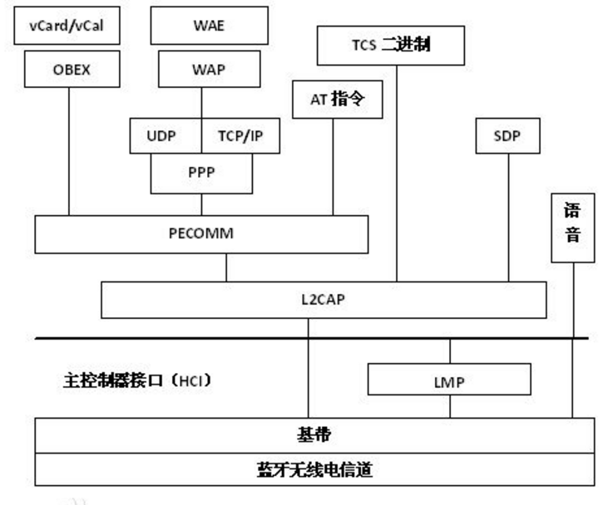

蓝牙协议是蓝牙设备间交换信息所应该遵守的规则。与开放系统互联（OSI）模型一样，蓝牙技术的协议体系也采用了分层结构，从底层到高层形成了蓝牙协议栈，各层协议栈定义了所完成的功能和使用数据分组格式，以保证蓝牙产品的互操作性。

**（1）射频协议**

1、工作频率

蓝牙工作在2.4GHz ISM频段上，蓝牙采用跳频扩谱技术主动的避免工作频段受干扰（微波炉的工作频率也是2.4GHz）。

我国的蓝牙频率在2.402GHz - 2.483GHz,蓝牙每个频道的宽度为1MHz，为了减少带外辐射的干扰，保留上、下保护为3.5MHz和2MHz，79个跳频点中至少75个伪随机码跳动，30S内任何一个频点使用时长不能超过0.4S。

2、跳频技术、发射功率、时隙

发射功率：蓝牙发射功率分为三级：一级功率100mW（100米）；二级功率2.5mW（10米）；三级功率1mW（1米）；

物理信道：蓝牙物理信道有伪随机序列控制的79个跳频点构成，不同跳频序列代表不同的信道。

时隙：蓝牙跳频速率为1600次每秒

**（2）基带与链路控制协议**

蓝牙发送数据时，基带部分将来自高层的数据进行信道编码，向下发给射频进行发送；接收数据时，将解调恢复空中数据并上传给上层。

作用：跳频选择、蓝牙编址、链路类型、信道编码、收发规则、信道控制、音频规范、安全设置。

1、蓝牙地址

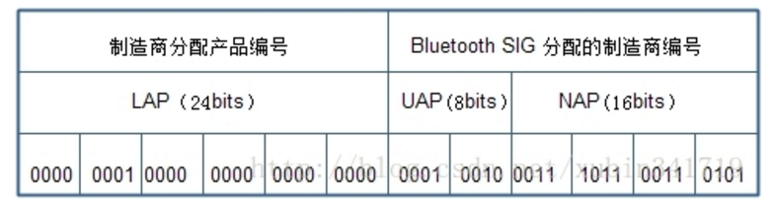

2、蓝牙时钟

每个蓝牙设备都有一个独立运行的内部系统时钟，称为本地时钟（Local Clock），决定定时器的收发跳频。为了与其他设备同步，本地时钟要加一个偏移量（offset），提供给其他设备同步。  
蓝牙基带四个关键周期：**312.5uS、625uS、1.25mS、1.28S**。

3、蓝牙物理链路

通信设备间物理层的数据连接通道就是物理链路。  
ACL（Asynchronous Connectionless）异步无连接链路；对时间要求不敏感的数据通信，如文件数据、控制信令等、数据传输。  
SCO（Synochronous Connection Oriented）同步面向连接链路；对时间比较敏感的通信，如：语音；最多只支持3条SCO链路，不支持重传。

4、蓝牙基带分组

基带分组至少包括：接入码、分组头、有效载荷；

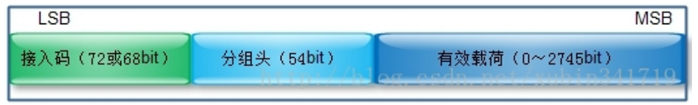

接入码：用于同步、直流、载频泄露偏置补偿标识；

分组头：包含链路信息，确保纠正较多的错误。

有效荷载：分语言有效荷载、数据有效荷载。

5、蓝牙的逻辑信道

链路控制信道  
链路管理信道  
用户异步数据信道  
用户同步数据信道  
用户等时数据信道

6、蓝牙的收发规则

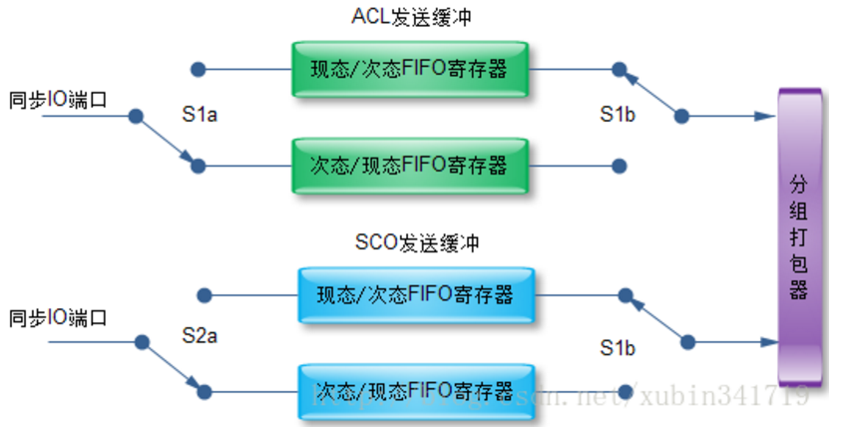

上图为RX缓存。

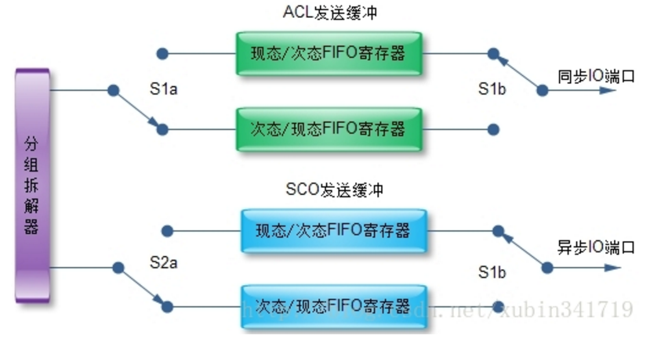

上图为TX缓存。

7、蓝牙基带信道

链路控制器状态：

待机、连接、寻呼page、寻呼扫描page scan、查询inquiry、查询扫描inquiry scan、主设备相应Master Response、从设备相应Slave Response、查询相应inquiry response

连接状态：

激活模式active、呼吸模式sniff、保持模式hold、休眠模式park。

待机状态：

待机状态是蓝牙设备缺省低功耗状态，此状态下本地时钟以低精度运行。蓝牙从待机转入寻呼扫描状态，对其他寻呼进行响应**成为从设备**；也可以从待机状态进入查询扫描状态，完成一个完整的寻呼，**成为主设备**。

**（3）链路管理**

负责完成设备：功率管理、链路质量管理、链路控制管理、数据分组管理、链路安全管理。

1、链路管理协议数据单元

蓝牙链路管理器接收到高层的控制信息后，不是向自身的基带部分分发控制信息，就是与另一台设备的链路管理器进行协商管理。这些控制信息封装在链路管理协议数据单元LMP_PDU中，由ACL分组的有效载荷携带。

2、链路管理器协议规范

设备功率管理：

RSSI保持模式、呼吸模式、休眠模式

**链路质量管理 QoSQuality of Service：**

**ACL链路、SCO链路**

**链路控制管理：**

设备寻呼模式、设备角色转换、时钟计时设置、信息交换:版本信息、支持特性、设备名称；建立连接、链路释放。